2020年度

广元市朝天区住房和城乡建设局

部门决算

公开时间：2021年9月30日
目 录

第一部分 部门概况
一、基本职能及主要工作
二、机构设置
第二部分 年度部门决算情况说明
一、收入支出决算总体情况说明
二、收入决算情况说明
三、支出决算情况说明
四、财政拨款收入支出决算总体情况说明
五、一般公共预算财政拨款支出决算情况说明
六、一般公共预算财政拨款基本支出决算情况说明
七、“三公”经费财政拨款支出决算情况说明
八、政府性基金预算支出决算情况说明
九、国有资本经营预算支出决算情况说明
十、其他重要事项的情况说明
第三部分 名词解释
第四部分 附件
附件1
附件2
第五部分 附表
一、收入支出决算总表
二、收入决算表
三、支出决算表
四、财政拨款收入支出决算总表
五、财政拨款支出决算明细表
六、一般公共预算财政拨款支出决算表
七、一般公共预算财政拨款支出决算明细表
八、一般公共预算财政拨款基本支出决算表
九、一般公共预算财政拨款项目支出决算表
十、一般公共预算财政拨款“三公”经费支出决算表
十一、政府性基金预算财政拨款收入支出决算表
十二、政府性基金预算财政拨款“三公”经费支出决算表
十三、国有资本经营预算财政拨款收入支出决算表
十四、国有资本经营预算财政拨款支出决算表
第一部分 部门概况

一、基本职能及主要工作

（一）主要职能：一是贯彻执行国家住房和城乡建设的法律、法规和方针、政策。二是负责制定住房和城乡建设行业人才培养和教育发展规划并组织实施，指导住房和城乡建设行业科技人才队伍建设、专业技术职务评审和执业资格管理工作。三是负责拟订有关行政审批规程细则。负责本部门政务服务窗口管理工作。四是负责城市道路、桥梁、燃气、城市防洪设施、城市排水设施、城市照明设施的建设和运行维护管理工作。五是指导和管理全区镇（乡）和村的建设工作。指导农村住房建设、危房改造工作。指导全区重点镇建设和传统村落保护的监督管理。六是研究拟订全区住房制度改革、保障性住房、棚户区改造相关政策。组织编制全区保障性安居工程建设规划、保障性住房发展规划、棚户区改造计划。负责区本级保障性住房管理和棚户区改造统筹协调工作。七是负责全区建筑行业管理。负责散装水泥的推广使用和监督检查。指导建筑市场执法监察工作。指导和组织协调建筑企业参与区外工程承包和劳务合作。八是负责研究拟订全区房屋建筑、园林绿化和市政工程施工质量、安全生产、扬尘防治、建设工程监理、工程质量检测和鉴定行业的政策法规和规章制度并指导实施和监督执行。九是负责全区城乡园林绿化工作。指导和监督城市生态保护和修复、生物多样性保护工作；组织指导公园城市建设和园林城市系列创建工作。十是负责全区城镇排水、污水处理的行政管理和对相关企业的行业管理，对相关基础设施建设、行业的服务标准、排水和污水处理价格测算等工作。十一是负责房建、市政、建筑行业、招投标、质量安全等方面法律、法规、规章规定的行政处罚工作。

（二）2020年重点指标完成情况。①预计完成固定资产投资4.03亿元，占全年目标任务（4亿元）的100.75%。②预计完成建筑业产值20.66亿元，增速20%，新培育入库建筑企业2家。③新开发商品住房13.34万平方米，占全年目标任务（3万平方米）的444.67%，新培育入库房地产企业2家。④房地产从业人员增长21%，房地产从业人员劳动报酬增长33%，均超过目标任务（20%）。⑤向上争取到位项目及专项补助资金17019万元，占全年目标任务（6000万元）的283.65%。⑥完成非税收入14.54万元，占全年目标任务（7万元）的207.71%。⑦常住人口城镇化率预计达到41.23%，比上年提高2个百分点。⑧民生工程：土坯房改造目标任务为585户，完成585户；城镇棚户区改造目标任务为50套，完成50套；城镇老旧小区改造目标任务为20个，完成20个。
- 坚持抓疫情防控不懈怠，助力项目企业复工复产。自新型冠状病毒肺炎疫情发生以来，区住建局坚决贯彻习近平总书记重要指示精神，全面落实党中央和省委、市委、区委各项决策部署，把人民群众生命安全和身体健康放在第一位，把疫情防控作为当前重点工作来抓，认真落实联防联控工作机制，层层压实防控工作责任，牵头抓好中心城区疫情防控工作，形成了“12345”工作模式，即构建“一个指挥体系”（中心城区疫情防控工作组），压实“两个责任”（主体责任和监督责任），突出“三大板块”（居民小区、机关企事业单位人员、城区景区），建立“四本台账”（人员进出台账、车辆进出台账、巡查核查台账、“消杀灭”台账），抓实“五个重点”（反复排查、网格化管控、双重服务、物资调度、动态督查），确保疫情防控各项工作有力有序有效开展。截至目前，中心城区无疑似和确诊病例，未发生网上负面舆情信息和涉稳信访事件。“12345”疫情防控工作模式先后被中国网、国际在线、四川新闻网、今日头条、广元新闻网等新闻媒体予以宣传报道和推广。同时，积极深入项目工地、建筑企业、物业小区查看疫情防控措施落地落实情况，按照“一企一策”原则，全力保障建材供应和用工需求，分批次、分阶段引导项目企业复工复产。目前，全区33个建筑工地、8家建筑企业、11个房地产售楼部、4个房地产中介服务门店疫情防控有序推进。

（四）坚持抓项目建设不放松，广元北部新城加快建设。坚持“广元城市北部新城、蜀道康养旅游城市、生态山水园林城市”总体定位，深入实施城建提升“八大行动”。一是狠抓项目建设。2020年我局会同区级相关部门大力推进城建项目。凯成·尼斯商业广场、鑫地源·财富港（一期）、“羊木水香”城镇综合体（二期）、潜溪路一段道路改扩建、朝天阁文化展陈、羊木水香路、滨河路（一期）等项目相继完工；旧城棚户区改造、曾家山·原乡、五坊街、金堆山瞭望塔、羊木片及大滩片天然气输配工程、旅游配套基础设施建设PPP项目、城镇污水设施建设项目、景家坝老旧小区改造等在建项目加快实施；城区排水防涝设施建设项目、城区桥梁维修加固、中心城区老旧小区改造、三官桥道路改造等项目前期工作有序推进。这一批重大城建项目的实施，将进一步增强广元北部新城发展后劲。二是完善城市功能。以创建“全国文明城市”、“天府旅游名县”为抓手，大力实施“五化”工程，不断完善城市道路、公园、广场、住宅小区等配套设施建设，人居环境明显改善；突出精细化管理，建立全覆盖“网格化”管理制度，集中整治占道经营、牛皮癣小广告等违法违规行为，城市形象明显提升。三是统筹城乡发展。立足加快构建“一心三副、六区协同”区域发展新格局，充分发挥比较优势，走差异化发展路子，着力推进特色发展。羊木镇“省级特色小镇”和曾家镇、中子镇“百镇建设行动”试点镇建设深入推进；沙河镇、李家镇、两河口镇、水磨沟镇等一批特色集镇发展成效明显，新型城镇化步伐加快推进。

二、机构设置

区住建局下属二级单位3个，其中行政单位0个，参照公务员法管理的事业单位0个，其他事业单位3个。

纳入区住建局2020年度部门决算编制范围的二级预算单位包括：无

第二部分 2020年度部门决算情况说明

一、收入支出决算总体情况说明
2020年度收支总计19999.14万元。与2019年相比，收支总计各增加14511.37万元，增加64.43%。主要变动原因是项目投入增加。

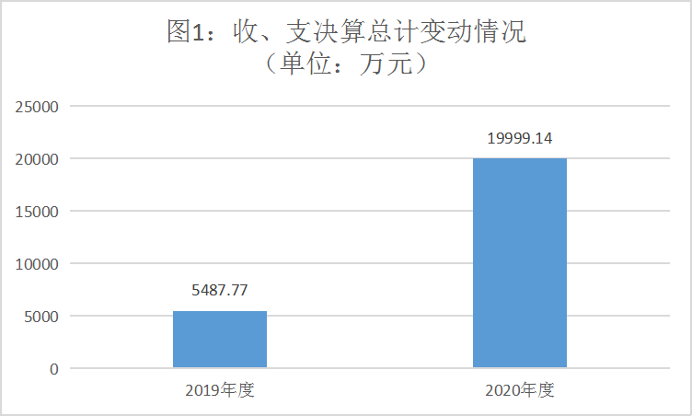
（图1：收、支决算总计变动情况图）（柱状图）

二、收入决算情况说明

2020年本年收入合计19999.14万元，其中：一般公共预算财政拨款收入5963.02万元，占29.82%；政府性基金预算财政拨款收入14036.12万元，占70.18%。

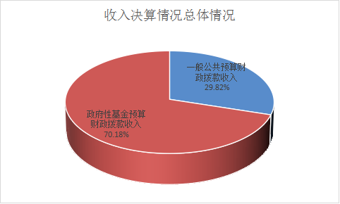
（图2：收入决算结构图）（饼状图）

三、支出决算情况说明

2020年度支出合计12264.28万元，其中：基本支出583.06万元，占4.8%；项目支出11681.22万元，占95.2%。
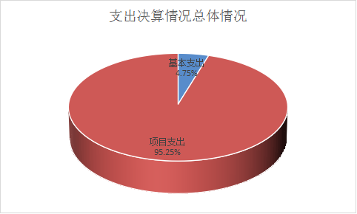
（图3：支出决算结构图）（饼状图）

四、财政拨款收入支出决算总体情况说明
2020年财政拨款收、支总计19999.14万元。与2019年相比，财政拨款收、支总计各增加14511.37万元，增长64.43%。主要变动原因是项目资金增加。
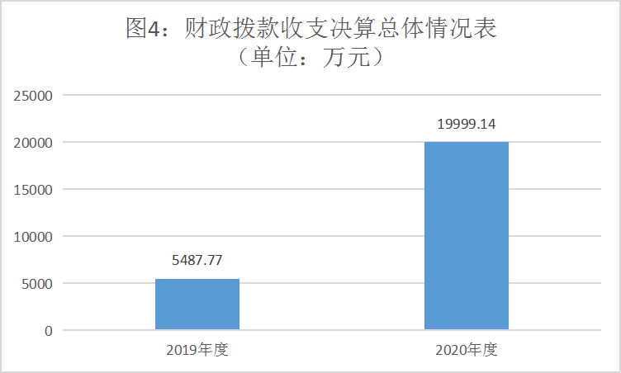
（图4：财政拨款收、支决算总计变动情况）（柱状图）

五、一般公共预算财政拨款支出决算情况说明

（一）一般公共预算财政拨款支出决算总体情况
2020年一般公共预算财政拨款支出1228.16万元，占本年支出合计的10.01%。与2019年相比，一般公共预算财政拨款减少4224.84万元，下降77.48%。主要变动原因是项目支出减少。

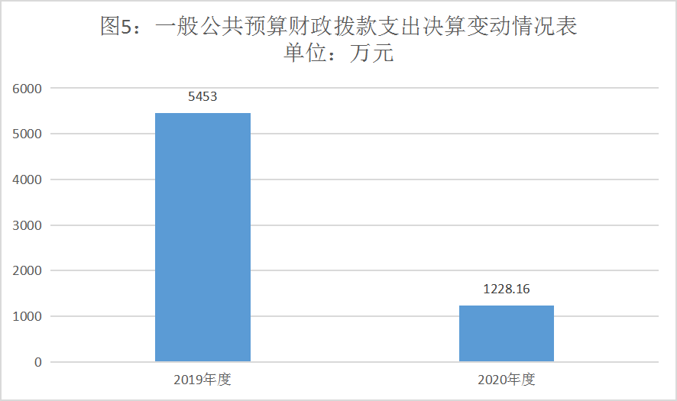
（图5：一般公共预算财政拨款支出决算变动情况）（柱状图）

（二）一般公共预算财政拨款支出决算结构情况
2020年一般公共预算财政拨款支出1228.16万元，主要用于以下方面：社会保障和就业（类）支出50.57万元，占1.06%；卫生健康（类）支出22.69万元，占0.4%；住房保障（类）支出330.33万元，占6.9%；城乡社区（类）支出824.57万元，占91.94%。
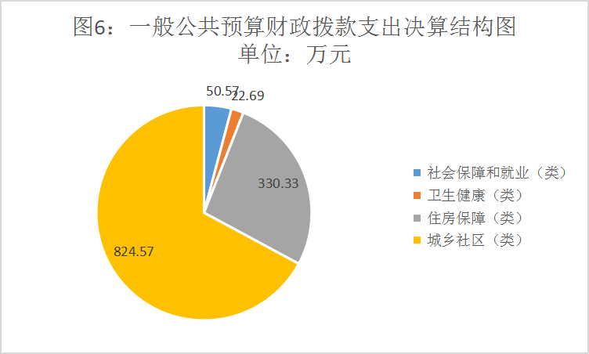
（图6：一般公共预算财政拨款支出决算结构）（饼状图）

（三）一般公共预算财政拨款支出决算具体情况

2020年一般公共预算支出决算数为1228.16，完成预算100%。其中：
1.社会保障和就业支出（类）行政事业单位养老支出（款）养老保险、职业年金（项）：支出决算为50.57万元，完成预算100%，决算数等于预算数的主要原因是按时按量缴纳职工养老保险。
2.卫生健康支出（类）行政事业单位医疗（款）行政单位医疗（项）：支出决算为22.69万元，完成预算100%，决算数等于预算数的主要原因是按时缴纳职工医疗保险。
3.城乡社区支出（类）城乡社区管理事务（款）行政运行、一般行政管理事务、机关服务（项）：支出决算为580.57万元，完成预算100%，决算数等于预算数的主要原因是保证单位日常工作正常运行。
4.城乡社区支出（类）城乡社区公共设施（款）小城镇基础设施建设、其他城乡社区公共设施支出（项）：支出决算为244万元，完成预算100%，决算数等于预算数的主要原因是天府旅游明县建设、路灯电费工作正常开展运行。
5.住房保障支出（类）保障性安居工程支出（款）农村危房改造、老旧小区改造（项）：支出决算为296.3万元，完成预算100%，决算数等于预算数的主要原因是农村危旧房和老旧小区改造工作正常开展。
6.住房保障支出（类）住房改革支出（款）住房公积金（项）：支出决算为34.03万元，完成预算100%，决算数等于预算数的主要原因是按时按量支付职工住房公积金。

六、一般公共预算财政拨款基本支出决算情况说明
2020年一般公共预算财政拨款基本支出583.06万元，其中：
人员经费525.58万元，主要包括：基本工资、津贴补贴、奖金、绩效工资、机关事业单位基本养老保险缴费、职业年金缴费、职工基本医疗保险缴费、其他社会保障缴费、其他工资福利支出、奖励金、住房公积金、其他对个人和家庭的补助支出等。
日常公用经费57.49万元，主要包括：办公费、印刷费、电费、邮电费、物业管理费、差旅费、维修（护）费、培训费、公务接待费、其他交通费、其他资本性支出等。

七、“三公”经费财政拨款支出决算情况说明

（一）“三公”经费财政拨款支出决算总体情况说明
2020年“三公”经费财政拨款支出决算为7.12万元，完成预算100%。

（二）“三公”经费财政拨款支出决算具体情况说明
2020年“三公”经费财政拨款支出决算中，因公出国（境）费支出决算0万元，占0%；公务用车购置及运行维护费支出决算2万元，占28%；公务接待费支出决算5.12万元，占72%。具体情况如下：
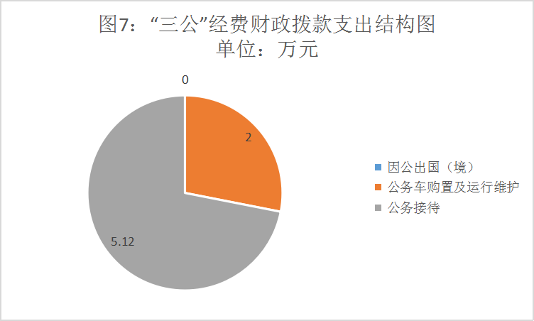
（图7：“三公”经费财政拨款支出结构）（饼状图）
1.因公出国（境）经费支出0万元，完成预算0%。全年安排因公出国（境）团组0次，出国（境）0人。
2.公务用车购置及运行维护费支出2万元，完成预算100%。公务用车购置及运行维护费支出决算比2019年增加2万元，增长100%。主要原因是增加园林晒水车开支。其中：公务用车购置支出0万元。全年按规定更新购置公务用车0辆。公务用车运行维护费支出2万元。主要用于（下乡质量安全检查、安全排查、下乡帮扶、农村危旧房核查）等所需的公务用车燃料费、维修费、过路过桥费、保险费等支出。
3.公务接待费支出5.12万元，完成预算100%。公务接待费支出决算比2019年减少0.16万元，下降0.3%。主要原因是接待次数减少。其中：国内公务接待支出5.12万元，主要用于（执行公务、开展业务活动开支的交通费、住宿费、用餐费等）。国内公务接待68批次，631人次（不包括陪同人员），共计支出5.12万元，具体内容包括：国内招商引资接待费2.35万元；业务主管部门检查、调研，县区住建系统交流学习等开支的接待费2.77万元。外事接待支出0万元，外事接待0批次，0人。

八、政府性基金预算支出决算情况说明
2020年政府性基金预算拨款支出11036.12万元。
九、国有资本经营预算支出决算情况说明
2020年国有资本经营预算拨款支出0万元。
十、其他重要事项的情况说明

（一）机关运行经费支出情况
2020年，区住建局机关运行经费支出57.48万元，比2019年增加5.04万元，增长8.7%。主要原因是财政供养人员增加，特别是公务员的增加，公务交通补贴的增加。

（二）政府采购支出情况
2020年，区住建局政府采购支出总额0万元，其中：政府采购货物支出0万元、政府采购工程支出0万元、政府采购服务支出0万元。

（三）国有资产占有使用情况
截至2020年12月31日，区住建局共有车辆2辆，其中：主要领导干部用车0辆、机要通信用车0辆、应急保障用车0辆、其他用车2辆，其他用车主要是用于路灯维修车辆，园林洒水。

（四）预算绩效管理情况
根据预算绩效管理要求，本部门（单位）在年初预算编制阶段，组织对“棚户区改造”、“天府旅游明县创建”、“老旧小区改造”、“农村危旧房改造”、“城镇污水处理”项目开展了预算事前绩效评估，对5个项目编制了绩效目标，预算执行过程中，选取5个项目开展绩效监控，年终执行完毕后，对5个项目开展了绩效目标完成情况自评。
本部门按要求对2020年部门整体支出开展绩效自评，从评价情况来看按照预算绩效管理要求，本部门对2020年整体支出开展绩效自评，自评得分86分，存在的问题：一是资产管理信息化管理不健全，二是内控制度不健全，三是人才培养、创新不够。下一步改进措施：一是加强内控制度的建立，二是加强资产管理。
1.项目绩效目标完成情况
本部门在2020年度部门决算中反映“棚户区改造”、“天府旅游明县”、“老旧小区改造”、“农村危旧房改造”、“城镇污水处理”等5个项目绩效目标实际完成情况。（本单位部门项目绩效目标个数在5个以上的，选取5个项目进行公开，目标个数在5个以下的，全部进行公开，公开内容包括选取的全部项目完成情况综述和完成情况表）。
（1）棚户区改造项目绩效目标完成情况综述。项目全年预算数84.12万元，执行数为84.12万元，完成预算的100%。棚户区改造项目的实施使群众居住差的现状得到根本改善，同时提高了居民生活水平和生活质量，对居民收入水平及结构、生活方式、思想观念、人口素质有正面的影响，能够推动区域配套和其他配套设施的完善，促进小中坝片区的发展，加快城市化进程，促进区域内文化、教育和卫生等公共服务设施的配套建设，并实现了集约利用土地，营造了全区良好的发展环境，促进了经济稳定、快速的发展，提升了我区城市形象。发现的问题：资金差口大，工作进度缓慢；下一步改进措施：加快资金筹措，做好补缺准备。
（2）天府旅游明县创建建设项目绩效目标完成情况综述。项目全年预算数50万元，执行数为50万元，完成预算的100%。通过项目实施，加强了基础设施配套、园林县城创建，使人居环境得到提升。下一步改进措施：加快资金筹措，做好补缺准备。
（3）城市园林绿化养护管理项目绩效目标完成情况综述。项目全年预算数54万元，执行数为54万元，完成预算的100%。通过项目实施，提升了城市形象，方便城区居民的出行 。下一步改进措施：加强资金筹措，做好补缺准备。
（4）路灯电费项目绩效目标完成情况综述。项目全年预算数80万元，执行数为80万元，完成预算的100%。通过项目实施，达到城区道路光亮，方便居民出行。
（5）全区污水处理建设新增债券资金项目绩效目标完成情况综述。项目全年预算数2000万元，执行数为1000万元，完成预算的50%。通过项目实施，保障全区范围内重点乡镇污水处理的达标排放，保护生态环境，给人民的生产生活提供了一个干净舒适的环境。发现的主要问题：各乡镇建站差口资金较大，后期运行维护资金不落实。下一步改进措施：加快项目进度及资金筹措，做好补缺准备。
项目绩效目标完成情况表
(2020年度）
项目名称 |  |  |  | 棚户区改造项目
预算单位 |  |  |  | 区住建局
预算执行情况（万元） |  | 预算数: |  | 84.12万元 | 执行数: | 84.12万元
 |  | 其中-财政拨款: |  | 84.12万元 | 其中-财政拨款: | 84.12万元
 |  | 其它资金: |  | 0.00 | 其它资金: | 0.00
年度目标完成情况 |  | 预期目标 |  |  | 实际完成目标
 |  | 2020年朝天区棚户区改造目标任务是开工50套，全部是货币安置 |  |  | 2020年朝天区棚户区改造完成开工50套，全部是货币安置
绩效指标完成情况 |  | 一级指标 | 二级指标 | 三级指标 | 预期指标值(包含数字及文字描述) | 实际完成指标值(包含数字及文字描述)
 |  | 项目完成指标 | 数量指标 | 棚户区改造 | 棚户区改造50套 | 棚户区改造50套
 |  | 项目完成指标 | 数量指标 | 住房保障家庭租赁补贴 | 住房保障家庭租赁补贴10户 | 住房保障家庭租赁补贴10户
 |  | 项目完成指标 | 质量指标 | 工程验收合格率 | 工程验收合格率100% | 工程验收合格率100%
 |  | 项目完成指标 | 时效指标 | 项目完成时间节点 | 在实施方案规定时间内完成；按工程进度支付资金，项目完工后及时组织验收并支付资金 | 在实施方案规定时间内完成；按工程进度支付资金，项目完工后及时组织验收并支付资金
 |  | 项目完成指标 | 成本指标 | 投资控制率（实际财政投入/计划财政投入） | 既定建设任务没有增加的情况下，小于10% | 既定建设任务没有增加的情况下，小于10%
 |  | 效益指标 | 经济效益指标 | 棚户区住宅改造 | 棚户区改造执行预算达92% | 棚户区改造执行预算达95%
 |  | 效益指标 | 社会效益指标 | 改造后的效果 | 群众居住差的现状得到根本改善，同时提高了居民生活水平和生活质量 | 群众居住差的现状得到根本改善，同时提高了居民生活水平和生活质量
 |  | 效益指标 | 生态效益指标 | 改善生态环境 | 达到预期目标 | 达到预期目标
 |  | 满意度指标 | 满意度指标 | 当地居民对象满意度 | ≥95% | ≥96%
项目绩效目标完成情况表
(2020年度)
项目名称 |  |  |  | 天府旅游明县建设项目
预算单位 |  |  |  | 区住建局
预算执行情况(万元) | 预算数: |  |  | 50.00万元 | 执行数: | 50.00万元
预算执行情况(万元) | 其中-财政拨款: |  |  | 50.00万元 | 其中-财政拨款: | 50.00万元
预算执行情况(万元) | 其它资金: |  |  | 0.00 | 其它资金: | 0.00
年度目标完成情况 | 预期目标 |  |  |  | 实际完成目标
年度目标完成情况 | 预计2020年完成天府旅游名县创建绿道  建设3.5km。 |  |  |  | 2020年完成天府旅游名县创建绿道建设3.5km。
绩效指标完成情况 | 一级指标 |  | 二级指标 | 三级指标 | 预期指标值(包含数字及文字描述) | 实际完成指标值(包含数字及文字描述)
绩效指标完成情况 | 项目完成指标 |  | 数量指标 | 绿道建设 | 预计完成3.5km彩色沥青摊铺 | 如期完成3.5km彩色沥青摊铺。
绩效指标完成情况 | 项目完成指标 |  | 质量指标 | 工程验收合格率 | 工程验收合格率100% | 工程验收合格率100%
绩效指标完成情况 | 项目完成指标 |  | 时效指标 | 项目完成时间节点 | 在天府旅游名县创建验收前完成；按工程进度支付资金，项目完工后及时组织验收并支付资金 | 在天府旅游名县创建验收前完成；按工程进度支付资金，项目完工后及时组织验收并支付资金
绩效指标完成情况 | 项目完成指标 |  | 成本指标 | 投资控制率（实际财政投入/计划财政投入） | 既定建设任务没有增加的情况下，小于10% | 既定建设任务没有增加的情况下，小于10%
绩效指标完成情况 | 项目完成指标 |  | 经济效益指标 | 绿道建设 | 绿道改造执行预算达100% | 绿道改造执行预算达100%
绩效指标完成情况 | 项目完成指标 |  | 社会效益指标 | 建成后的效果 | 方便城区居民骑行及散步，同时提高了居民生活质量 | 城区居民休闲出行现状得到根本改善，同时提高了居民生活生活质量
绩效指标完成情况 | 效益指标 |  | 生态效益指标 | 改善生态环境 | 环境和感官达到预期目标 | 道路美化，全部达到预期目标
绩效指标完成情况 | 满意度指标 |  | 满意度指标 | 当地居民对象满意度 | ≥95% | ≥97%

项目绩效目标完成情况表
(2020年度)
项目名称 |  |  | 城市园林绿化养护管理项目
预算单位
预算执行情况(万元) | 预算数: |  | 54.00万元 | 执行数: | 54.00万元
预算执行情况(万元) | 其中-财政拨款: |  |  | 其中-财政拨款:
预算执行情况(万元) | 其它资金: |  | 0.00 | 其它资金: | 0.00
年度目标完成情况 | 预期目标 |  |  | 实际完成目标
年度目标完成情况 | 对养护管理范围内的所有绿地和各街道行道树进行修枝整形、苗木补植、病虫害防控、绿化去尘保洁、松土除草、浇水施肥、防旱防风防冻等养护工作，以保持植物的良好生态。 |  |  | 对养护管理范围内的所有绿地和各街道行道树进行修枝整形、苗木补植、病虫害防控、绿化去尘保洁、松土除草、浇水施肥、防旱防风防冻等养护工作，达到了保持植物生长良好、美化环境的预期目标。
绩效指标完成情况 | 一级指标 | 二级指标 | 三级指标 | 预期指标值(包含数字及文字描述) | 实际完成指标值(包含数字及文字描述)
绩效指标完成情况 | 项目完成指标 | 数量指标 | 城市绿化养护面积 | 完成朝天城市规划区范围内所有公园绿地、重点单位附属绿地及各街道道路绿地养护面积14.41万平方米。 | 完成朝天城市规划区范围内所有公园绿地、重点单位附属绿地及各街道道路绿地养护面积14.41万平方米
绩效指标完成情况 | 项目完成指标 | 质量指标 | 养护质量标准 | 达到广元市城市园林绿化三级及三级以上养护质量标准 | 达到预期值
绩效指标完成情况 | 项目完成指标 | 时效指标 | 绿化养护最终达到的效果 | 管护范围内的苗木涨势良好、冠形发育优美，无病虫害滋生和蔓延现象。 | 达到预期值
绩效指标完成情况 | 项目完成指标 | 成本指标 | 人工工资、防病治虫药物、壮苗肥料、刷干石灰、常用小型管护器具、水、电等 | 控制在40万元/年 | 约62万元/年
绩效指标完成情况 | 效益指标 | 经济效益 | 苗木成活率和保存率 | 苗木成活率和保存率≥95%，造福人类、造福子孙后代。 | 达到预期值
绩效指标完成情况 | 效益指标 | 社会效益  指标 | 城市环境和人气 | 城市环境更加优美，人气指数大幅提升。 | 达到预期值
绩效指标完成情况 | 效益指标 | 生态效益  指标 | 城市生态环境和城市形象 | 城市生态环境明显改善，城市形象大幅提升。 | 达到预期值
绩效指标完成情况 | 满意度指标 | 满意度指标 | 城市居民满意度 | ≥90% | ≥95%

项目绩效目标完成情况表
(2020年度)
项目名称 |  |  | 路灯电费项目
预算单位 |  |  | 区住建局
预算执行情况(万元) | 预算数: |  | 80.00万元 | 执行数: | 80.00万元
预算执行情况(万元) | 其中-财政拨款: |  | 80.00万元 | 其中-财政拨款: | 80.00万元
预算执行情况(万元) | 其它资金: |  | 0.00 | 其它资金: | 0.00
年度目标完成情况 | 预期目标 |  |  | 实际完成目标
年度目标完成情况 | 满足城市道路照明要求，提高城市交通效率，方便市民夜间出行，美化城市，增加城市魅力。 |  |  | 满足城市道路照明要求，提高城市交通效率，方便市民夜间出行，美化城市，增加城市魅力。
绩效指标完成情况 | 一级指标 | 二级指标 | 三级指标 | 预期指标值(包含数字及文字描述) | 实际完成指标值(包含数字及文字描述)
绩效指标完成情况 | 项目完成指标 | 数量指标 | 路灯数量 | 城区路灯1300盏，景观照明8000米，总功率约200KW | 城区路灯1300盏，景观照明8000米，总功率约200KW
绩效指标完成情况 | 项目完成指标 | 质量指标 | 路灯运行情况 | 安全，高效运行 | 安全，高效运行
绩效指标完成情况 | 项目完成指标 | 时效指标 | 亮灯时间 | 每晚按时亮灯、关灯 | 每晚按时亮灯、关灯
绩效指标完成情况 | 项目完成指标 | 成本指标 | 每月支付电费 | 控制在7万元每月 | 控制在7万元每月
绩效指标完成情况 | 效益指标 | 经济效益  指标 | 城市环境和人气指数 | 城市环境更加优美，方便居民出行，居民幸福指数大幅提升。 | 达到预期值
绩效指标完成情况 | 效益指标 | 社会效益  指标 | 城市环境和幸福指数 | 城市环境更加优美，人气指数大幅提升。 | 达到预期值
绩效指标完成情况 | 效益指标 | 生态效益  指标 | 城市生态环境和城市形象 | 城市生态环境明显改善，城市形象大幅提升。 | 达到预期值
绩效指标完成情况 | 满意度指标 | 满意度指标 | 城市居民满意度 | ≥90% | ≥95%
项目绩效目标完成情况表
(2020年度)
项目名称 |  |  | 污水处理项目
预算单位 |  |  | 区住建局
预算执行情况(万元) | 预算数: |  | 2000.00万元 | 执行数: | 1000.00万元
预算执行情况(万元) | 其中-财政拨款: |  | 2000.00万元 | 其中-财政拨款: | 1000.00万元
预算执行情况(万元) | 其它资金: |  | 0.00 | 其它资金: | 0.00
年度目标完成情况 | 预期目标 |  |  | 实际完成目标
年度目标完成情况 | 启动新建污水处理设施5处，改建2处，新增污水处理能力1900立方米/天，新增管网8.38公里。 |  |  | 启动新建污水处理设施5处，改建2处，新增污水处理能力1900立方米/天，新增管网8.38公里。
绩效指标完成情况 | 一级指标 | 二级指标 | 三级指标 | 预期指标值(包含数字及文字描述) | 实际完成指标值(包含数字及文字描述)
绩效指标完成情况 | 项目完成指标 | 数量指标 | 污水处理站个数 | 完成7座污水处理设施建设任务，完成污水管网8.38公里建设任务 | 达到预期目标任务。
绩效指标完成情况 | 项目完成指标 | 数量指标 | 污水管网长度 | 完成7座污水处理设施建设任务，完成污水管网8.38公里建设任务 | 达到预期目标任务。
绩效指标完成情况 | 项目完成指标 | 质量指标 | 质量评定等级 | 符合相关技术规范、验收合格 | 符合相关技术规范、验收合格
绩效指标完成情况 | 项目完成指标 | 时效指标 | 项目完成时间节点  资金支付进度 | 在实施方案规定时间内完成；按工程进度支付资金，项目完工后及时组织验收并支付资金金 | 在实施方案规定时间内完成；按工程进度支付资金，项目完工后及时组织验收并支付资金
绩效指标完成情况 | 项目完成指标 | 成本指标 | 投资控制 | 按相关规定执行 | 投资控制在规定范围内
绩效指标完成情况 | 效益指标 | 经济效益  指标 | 对经济的促进作用 | 直接促进区域经济发展 | 在一定程度上带动了区域经济发展
绩效指标完成情况 | 效益指标 | 社会效益  指标 | 对城区的促进作用 | 促进当地市政基础配套设施进一步完善。 | 生活污水实现有效收集和处理，给人民的生产生活提供了一个干净舒适的环境
绩效指标完成情况 | 效益指标 | 生态效益  指标 | 改善生态环境 | 保护生态环境，给人民的生产生活提供一个干净舒适的环境。 | 生活污水实现有效收集和处理，给人民的生产生活提供了一个干净舒适的环境
绩效指标完成情况 | 满意度指标 | 满意度指标 | 当地居民对象满意度 | ≥95% | ≥98%

2.部门绩效评价结果
本部门按要求对2020年部门整体支出绩效评价情况开展自评，《区住建局2020年部门整体支出绩效评价报告》见附件（附件1）。
本部门自行组织对污水处理项目开展了绩效评价，《污水处理项目2020年绩效评价报告》见附件（附件2）。（非涉密部门均需公开部门整体支出评价报告，部门自行组织的绩效评价情况根据部门实际公开，若未组织项目绩效评价，则只需说明部门整体支出绩效评价情况）
第三部分 名词解释

1.财政拨款收入：指单位从同级财政部门取得的财政预算资金。
2.事业收入：指事业单位开展专业业务活动及辅助活动取得的收入。
3.经营收入：指事业单位在专业业务活动及其辅助活动之外开展非独立核算经营活动取得的收入。
4.其他收入：指单位取得的除上述收入以外的各项收入。
5.使用非财政拨款结余：指事业单位使用以前年度积累的非财政拨款结余弥补当年收支差额的金额。
6.年初结转和结余：指以前年度尚未完成、结转到本年按有关规定继续使用的资金。
7.结余分配：指事业单位按照会计制度规定缴纳的所得税、提取的专用结余以及转入非财政拨款结余的金额等。
8.年末结转和结余：指单位按有关规定结转到下年或以后年度继续使用的资金。
9.社会保障和就业（类）05（款）05（项）:机关事业单位基本养老保险缴费支出。
10.社会保障和就业（类）05（款）06（项）: 机关事业单位职业年金缴费支出。
11.卫生健康支出（类）11（款）01（项）：指行政单位医疗支出。
12.节能环保支出（类）99（款）01（项）：指其他节能环保支出。
13.城乡社区支出（类）01（款）01（项）：指行政运行支出。
14.城乡社区支出（类）01（款）02（项）：指一般行政管理事务支出。
15.城乡社区支出（类）01（款）03（项）：指机关服务支出。
16.城乡社区支出（类）03（款）03（项）：指小城镇基础建设。
17.城乡社区支出（类）03（款）99（项）：指其他城乡社区公共设施支出。
18.城乡社区支出（类）08（款）10（项）：指棚户区改造支出。
19.城乡社区支出（类）13（款）02（项）：指城市环境卫生。
20.城乡社区支出（类）16（款）99（项）：指其他棚户区改造专项债券收入安排的支出。
21.城乡社区支出（类）99（款）01（项）：指城乡社区支出。
22.住房保障支出（类）01（款）05（项）：指农村危房改造支出。
23.住房保障支出（类）01（款）08（项）：指老旧小区改造支出。
24.住房保障支出（类）02（款）01（项）：指住房公积金支出。
25.灾害防治及应急管理支出（类）07（款）01（项）：指中央自然灾害生活补助支出。
26.其他支出（类）04（款）02（项）：指其他地方自行试点项目收益专项债券收入安排的支出。
27.基本支出：指为保障机构正常运转、完成日常工作任务而发生的人员支出和公用支出。
28.项目支出：指在基本支出之外为完成特定行政任务和事业发展目标所发生的支出。
29.“三公”经费：指部门用财政拨款安排的因公出国（境）费、公务用车购置及运行费和公务接待费。其中，因公出国（境）费反映单位公务出国（境）的国际旅费、国外城市间交通费、住宿费、伙食费、培训费、公杂费等支出；公务用车购置及运行费反映单位公务用车车辆购置支出（含车辆购置税）及租用费、燃料费、维修费、过路过桥费、保险费等支出；公务接待费反映单位按规定开支的各类公务接待（含外宾接待）支出。
30.机关运行经费：为保障行政单位（含参照公务员法管理的事业单位）运行用于购买货物和服务的各项资金，包括办公及印刷费、邮电费、差旅费、会议费、福利费、日常维修费、专用材料及一般设备购置费、办公用房水电费、办公用房取暖费、办公用房物业管理费、公务用车运行维护费以及其他费用。
第四部分 附件

附件1

区住建局2020年部门整体支出绩效评价报告
（报告范围包括机关和下属单位）

一、部门（单位）概况
广元市朝天区住房和城乡建设局为行政机关，属于区政府工作部门。根据“三定方案”，内设办公室、行政审批股、城市建设股、村镇建设股、住房改革和保障及房地产业股（区保障性住房领导小组办公室）、建筑管理股、监察执法股（区城市监察执法大队）等7个职能股室，下设区建设工程质量安全监督站、区房地产管理所、区公园管理中心3个事业单位。
全系统共有干部职工47人，其中：机关工作人员14人、事业人员30人、机关工人1人、定额补助人员2名。
二、部门财政资金收支情况
（一）2020年部门一般预算收入为19999.14万元，其中部门基本支出为5963.02万元，行政事业类项目支出为14036.12万元。
（二）2020年部门一般预算支出为12264.28万元，其中部门基本支出为583.06万元，行政事业类项目支出为11681.22万元。
三、部门整体预算绩效管理情况
（一）预算编制
（1）报送时效。区住建局2020年部门预算注重编制时效，按照预算编制“两上两下”规定，在规定时限内上报区级财政部门。
（2）编制质量。区住建局2020年部门预算按预算编制要求核算各项费用，细化项目，力争与实际财政支出契合，做到规范透明、科学合理，提高预算编制的准确性和可执行性。
（二）预算执行
（1）预算执行刚性。财政支出严格按照预算支出，体现预算的“刚性”，做到有预算才有支出、无预算不支出，首要保证人员经费需求、日常公务运转，其次是严格项目资金的管理，确保预算项目资金的足额使用，达到财政支出效益最大化。
（2）预算执行平衡。年度预算执行做到了收支平衡，人员支出部门按时间进度执行，完成本部门经济和社会事业发展职能职责，实施了结转结余管控。
（3）部门决算编制及审查。部门决算编制按照《2020年政府收支分类科目》、《行政事业单位财务制度》等有关规定修订的决算编报内容，按照《预算法》和《会计法》的要求，加强决算审核和账表一致、账证一致的核查，切实保证决算数据质量，全面反映区住建局2020年度预算执行情况。按时报送部门决算，部门决算编制人员与供养人员系统数据相符。
（三）结果应用情况
1.核实数据。对2020年度部门整体支出数据的准确性、真实性进行核实。
2.分析数据。将2019年度和2020年度部门整体支出情况进行比较分析。
3.查阅资料。查阅2020年度预算安排预算追加、资金管理、经费支出、资产管理工作等相关文件资料和财务凭证。
4.实地查看。现场查看实物资产等。
5.归纳汇总。对相关情况结合现场查看情况进行综合分析、归纳汇总。
6.形成绩效评价自评报告。
四、评价结论及建议
（一）存在的问题
（1）预算编制工作有待细化。预算编制不够明确和细化，预算编制的合理性需要提高，预算执行力度还要进一步加强。
（2）因单位全额编制少导致经费不足：绩效工资和日常公用经费不足、与实际支出相差较大。
（3）公用经费控制有一定难度，基本为刚性支出。
（二）改进措施和有关建议
（1）细化预算编制工作，认真做好预算的编制。进一步加强单位内部机构各股室的预算管理意识，严格按照预算编制的相关制度和要求进行预算编制；全面编制预算项目，优先保障固定性的、相对刚性的费用支出项目，尽量压缩变动性的、有控制空间的费用项目，进一步提高预算编制的科学性、严谨性和可控性。加强内部预算编制的审核和预算控制指标的下达。
（2）加强财务管理，严格财务审核。加强单位财务管理，健全单位财务管理制度体系，规范单位财务行为。在费用报账支付时，按照预算规定的费用项目和用途进行资金使用审核、列报支付、财务核算，杜绝超支现象的发生。
（3）完善资产管理，抓好“三公”经费控制。严格编制政府采购年初预算和计划，规范各类资产的购置审批制度、资产出租出借和收入管理制度、资产采购制度、使用管理制度、资产处置和报废审批制度、资产管理岗位职责制度等，加强单位内部的资产管理工作。严格控制“三公”经费的规模和比例，把关“三公”经费支出的审核、审批，杜绝挪用和挤占其他预算资金行为；进一步细化“三公”经费的管理，合理压缩“三公”经费支出。
（4）对相关人员加强培训，特别是针对《预算法》《政府会计制度》等学习培训，规范部门预算收支核算，切实提高部门预算收支管理水平。

附件2

污水处理项目2020年绩效评价报告

一、项目概况
（一）项目基本情况。为贯彻落实党的十九大提出的“加快生态文明体制改革，建设美丽中国”的要求，加快建设城镇生活污水处理设施，补齐短板，推进提标改造，完善城镇生活污水收集系统，统筹开展污泥无害化处理处置设施建设，推动生活污水再利用。我单位朝天区城镇范围内实施了污水处理设施建设项目，本年计划主要建设内容为新建污水处理设施5处，改建2处，新增污水处理能力1900立方米/天，新增管网8.38公里。
（二）项目预算情况。该项目经过研究分析，本年项目计划总投资2000万元。
（三）项目绩效目标。项目的绩效目标的设定是根据项目支出后的实际状况与年初绩效目标对比，包括项目的量化、质量、时效、成本、经济效益、社会效益、生态效益、可持续、群众满意度等指标完成情况进行具体分析。
二、项目资金管理情况
该项目要本年计划投资2000万元，总到位资金1000万元，资金到位率50%。单位财务管理制度健全，项目严格按照财务管理制度执行，账务处理及时，会计核算规范，符合区级预算内基础设施建设专项资金使用要求，做到了专款专用。
三、项目组织实施情况
一是该项目按照“一个工程项目、一名班子成员、一个攻坚团队、一张责任清单”的“四个一”模式，强力加强项目管理。二是该项目按相关财务法律法规和业务管理规定，规范项目相关手续，做到合法、合规、完整。三是落实区住建局城建、质安、监察执法等股室项目监管责任，实行项目日常化、节点化监督管理确保工程保质高效推进。
四、项目绩效情况
项目实施后实现了预定的绩效目标，按期完成项目建设任务。项目的建成有效地促进了城乡污水事业发展，改善了人居环境，提升了人民幸福感。该项目的建成有效地促进了城区间交流，社会、经济、生态、可持续效益明显，社会公众满意度较高。
五、主要经验和存在的问题及原因
（一）科学合理论证。注重加强对项目立项、可行性研究、预算编制工作的管理，以保证项目的可行性和科学性。
（二）领导高度重视。资金预算下拨后，主要领导和分管领导高度重视，落实责任分工，以保证资金均能够保质保量执行到位。
（三）严格规范管理。项目监管各方责任主体职责明确，尤其注重对项目审批、招投标、质量安全、资金使用等关键环节的管理，突出项目管理的规范性，确保项目质量安全和有限的资金用在刀刃上，整个项目资金的使用全部实行专款专用，及时拨付，不存在违规违法的问题。
资金绩效评估工作虽然取得了不错的成绩，但在项目实施过程中，我们也存在一些问题：一是资金下达时间相对滞后。该项目补助资金下达到基层实施部门需要经过省、市、区多级财政部门，资金真正到达基层时间将近年底，所以存在本年度不能全部使用完毕，造成跨年拨付情形。二是项目资金缺口比较大。因地方财力有限，污水处理项目建设资金来源渠道少，仅依靠专项资金和地方配套资金，使得项目进度建设步伐相对缓慢。
六、下一步工作打算和改进举措
根据实际专项开支情况，继续加强专项资金项目预算管理、严格预算执行，科学编制预算。

第五部分 附表

一、收入支出决算总表
二、收入决算表
三、支出决算表
四、财政拨款收入支出决算总表
五、财政拨款支出决算明细表
六、一般公共预算财政拨款支出决算表
七、一般公共预算财政拨款支出决算明细表
八、一般公共预算财政拨款基本支出决算表
九、一般公共预算财政拨款项目支出决算表
十、一般公共预算财政拨款“三公”经费支出决算表
十一、政府性基金预算财政拨款收入支出决算表
十二、政府性基金预算财政拨款“三公”经费支出决算表
十三、国有资本经营预算财政拨款收入支出决算表
十四、国有资本经营预算财政拨款支出决算表

